**CÂU HỎI ÔN TẬP HỌC KÌ 1 – ĐỊA LÍ LỚP 8**

**TRẮC NGHIỆM**

**Câu 1:** Quốc gia nào có trình độ phát triển kinh tế - xã hội cao nhất châu Á?

   A. Trung Quốc. C. Hàn Quốc.

   B. Ấn Độ. D. Nhật Bản.

**Câu 2 :** Quốc gia nào trở nên giàu có dựa vào nguồn tài nguyên dầu khí phong phú?

   A. Nhật Bản. C. Cô-oét.

   B. Việt Nam. D. Lào.

**Câu 3:**Khu vựcĐông Á gồm bao nhiêu bộ phận?

**A.** 1. **C.** 3.

**B**. 2. **D.** 4.

**Câu 4.** Phần đất liền của Đông Á chiếm bao nhiêu diện tích lãnh thổ?

**A.** 83,7%. **C.** 87,3%.

**B.** 78,3%. **D.** 73,8%.

**Câu 5.** Phần phía đông đất liền và phần hải đảo của khu vực Đông Á chủ yếu nằm trong đới khí hậu nào?

**A.** Khí hậu gió mùa. **C.** Khí hậu lục địa.

**B.**  Khí hậu cận nhiệt Địa Trung Hải. **D.** Khí hậu núi cao.

**Câu 6.** Phần phía tây đất liền của khu vực Đông Á chủ yếu nằm trong đới khí hậu nào?

**A.** Khí hậu cận nhiệt Địa Trung Hải. **C.** Khí hậu núi cao.

**B.** Khí hậu gió mùa.  **D.** Khí hậu lục địa.

**Câu 7:** **Quốc gia có số dân đông nhất Đông Á là**

   A. Nhật Bản. C. Hàn Quốc.

   B. Trung Quốc. D. Triều Tiên.

**Câu 8:** **Đặc điểm nào sau đây không phải là đặc điểm phát triển kinh tế của các quốc gia và vùng lãnh thổ Đông Á?**

   A. Phát triển nhanh và duy trì tốc độ tăng trưởng cao.

   B. Quá trình phát triển từ sản xuất thay thế hàng nhập khẩu đến sản xuất để xuất khẩu.

   C. Có nền kinh tế đang phát triển, sản xuất nông nghiệp vẫn là chủ yếu.

   D. Các nước phát triển mạnh: Nhật Bản, Trung Quốc và Hàn Quốc.

**Câu 9.** Khu vực Đông Á tiếp giáp với đại dương nào?

**A.** Đại Tây Dương. **C.** Thái Bình Dương.

**B.** Ấn Độ Dương. **D.** Bắc Bắc Dương.

**Câu 10:** Ý nào sau đây **không phải** là nguyên nhân làm cho tình hình chính trị- xã hội trong khu vực Nam Á thiếu ổn định?

   A. Do bị đế quốc đô hộ kéo dài.

   B. Xảy ra mâu thuẫn xung đột giữa các dân tộc.

   C. Xảy ra mâu thuẫn xung đột giữa các tôn giáo.

   D. Nghèo tài nguyên thiên nhiên.

**Câu 11:** Quốc gia phát triển nhất Nam Á là

   A. Ấn Độ. B. Nê-pan.

   C. Băng-la-det. D. Pa-kit-tan.

**Câu 12:** Hoạt động kinh tế chủ yếu của hầu hết các nước trong khu vực Nam Á là

   A. Dịch vụ.     B. Công nghiệp.

   C. Nông nghiệp. D. Khai thác dầu mỏ.

**Câu 13:** Nam Á có bao nhiêu quốc gia?

   A. 7.       B. 8.

   C. 9.       D. 10.

**Câu 14:** Tây Nam Á nằm ở ngã ba của 3 châu lục nào?

   A. Châu Á-châu Âu- châu Phi. C. Châu Á-châu Phi-châu Mĩ.

   B. Châu Á-châu Âu- châu Mĩ. D. Châu Á-châu Âu- châu Đại Dương

**Câu 15:** Địa hình chủ yếu của Tây Nam Á là

   A. núi và cao nguyên. C. đồng bằng và bán bình nguyên.

   B. đồng bằng. D. đồi núi.

**Câu 16:** Khí hậu chủ yếu của Tây Nam Á là

   A. khí hậu gió mùa. C. khí hậu lục địa.

   B. khí hậu hải dương. D. khí hậu xích đạo.

**Câu 17:** Tài nguyên quan trọng nhất của khu vực là

   A. than đá. C. kim cương.

   B. vàng. D. dầu mỏ.

**Câu 18:** Đâu là tên 1 đồng bằng ở Đông Á?

A .Đồng bằng Lưỡng Hà

B. Đồng Bằng Hoa Bắc

C. Đồng bằng Ấn – Hằng.

D. Đồng bằng Sông Mê – Kông.

**Câu 19:** Khu vực nào sau đây có mật độ dân số cao nhất Châu Á?

1. Đông Á
2. Nam Á
3. Đông Nam Á
4. Trung Á

**Câu 20:** Khu vực nào sau đây có dân sô đông nhất Châu Á?

1. Đông Á
2. Nam Á
3. Đông Nam Á
4. Trung Á

**PHẦN TỰ LUẬN.**

**Câu 1: vì sao nói “ vị trí địa lí của Tây Nam Á có ý nghĩa chiến lược quan trọng” em hãy chứng minh câu nói trên**

* Nằm ở ngã ba của 3 châu lục Á, Âu, Phi.
* Nguồn tài nguyên dầu mỏ có trữ lượng lớn.
* Kênh đào Xuy – ê nối liền biển Địa Trung Hải và Biển Đỏ, rút ngắn khoảng cách giữa Châu Âu, Châu Phi, Châu Á.

**Câu 2: Quan sát hình và hãy cho biết :**

* **Châu Á có những đới khí hậu nào?**
* **Em hãy giải thích vì sao Châu Á lại đươc chia thành nhiều đới khí hậu như vậy?**
* **Hãy kể tên các kiểu của đới khí hậu nhiệt đới.**

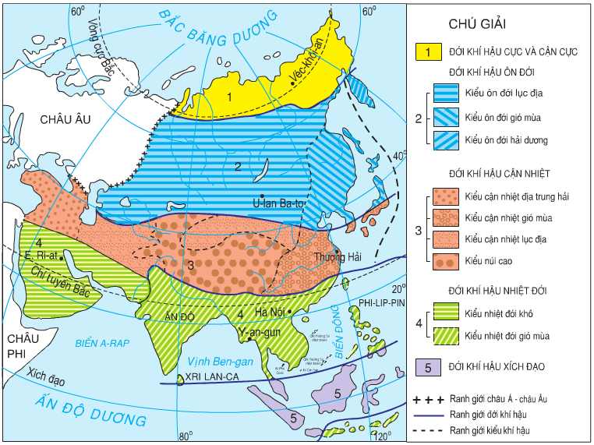

**Câu 3. Quan sát hình và cho biết:**

**- Châu Á tiếp giáp với châu lục nào? Tiếp giáp với đại dương nào?**

**- Điểm cực Bắc và Nam phần đất liền Châu Á nằm trên vĩ độ nào?**

**- Chiều dài từ điểm cực Bắc đến điểm cực Nam, chiều rộng từ bờ Đông sang bờ Tây ?**

